**vНЕГОСУДАРСТВЕННОЕ ОБРАЗОВАТЕЛЬНОЕ ЧАСТНОЕ** **УЧРЕЖДЕНИЕ ВЫСШЕГО ОБРАЗОВАНИЯ** **«МОСКОВСКИЙ ФИНАНСОВО-ПРОМЫШЛЕННЫЙ УНИВЕРСИТЕТ** **“СИНЕРГИЯ”»**

|  |  |  |
| --- | --- | --- |
| **Факультет/Институт** |  | Программирование |
|  |  | (наименование факультета/ Института) |
| **Направление/специальность** |  | Информационные системы и программирование |
| **подготовки:** |  | (код и наименование направления /специальности подготовки) |
| **Форма обучения:** |  | Очная |
|  |  | (очная, очно-заочная, заочная) |
|  |  |  |

**Отчет по практической работе №3**

|  |  |  |  |  |
| --- | --- | --- | --- | --- |
| **на тему** |  | Функции и рекурсия | | |
|  |  | (наименование темы) | | |
|  |  |  | | |
| **по дисциплине** | | |  | Разработка программных модулем |
|  | | |  | (наименование дисциплины) |

|  |  |  |  |  |
| --- | --- | --- | --- | --- |
| **Обучающийся** |  | Ходоров Дмитрий Михайлович |  |  |
|  |  | (ФИО) |  | (подпись) |
| **Группа** |  | VДКИП-111прог |  |  |
|  |  |  |  |  |

|  |  |  |  |  |
| --- | --- | --- | --- | --- |
| **Преподаватель** |  | Сибирев И. В. |  |  |
|  |  | (ФИО) |  | (подпись) |

**Москва 2025 г.**

# Аннотация

По согласованию во время вебинара работы выполнена на языке Kotlin т.к. он используется в работе и лучше мне знаком

# Задание №1(лабораторная работа 1, вариант 5)

Исходный код программы приведен в Листинге 1, скриншот работы программы на Рисунке 1

//Вариант 5, лабораторная работа 1

fun ackermann(m: Int, n: Int): Int {

require(m >= 0 && n >= 0) { "Аргументы m и n должны быть неотрицательными" }

return when {

m == 0 -> n + 1

n == 0 -> ackermann(m - 1, 1)

else -> ackermann(m - 1, ackermann(m, n - 1))

}

}

println(ackermann(0, 5)) // 6

println(ackermann(1, 0)) // 2

println(ackermann(2, 3)) // 9

Листинг 1 - Исходный код программы

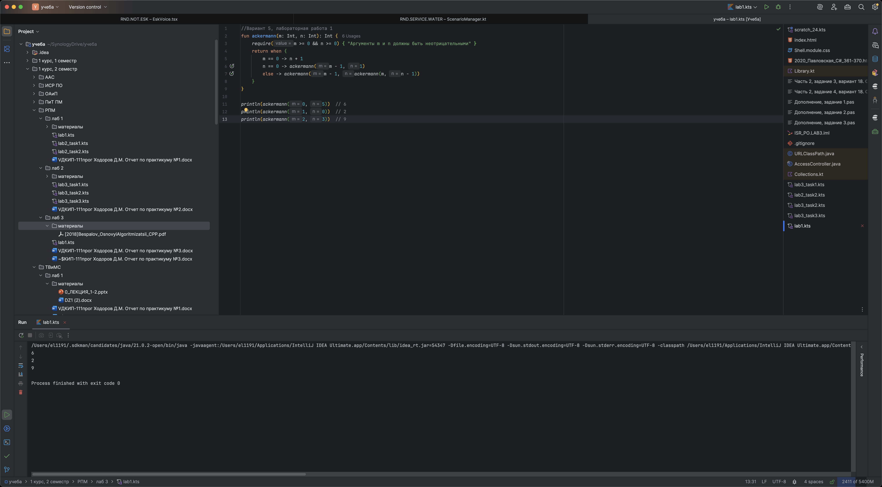

Рисунок 1 - Результат работы программы